**Министерство науки и высшего образования Российской Федерации**

**Федеральное государственное автономное образовательное учреждение высшего образования**

**«Национальный исследовательский университет ИТМО»**

Факультет информационных технологий и программирования

Лабораторная работа № 3

Яркостные преобразования и Цветокоррекция (препарирование)

**Выполнил студент группы № M3302**

Суворин Ярослав Владимирович

Санкт-Петербург

2025

1. Цель работы

Получение основных навыков работы с поэлементными методами

препарирования цифровых изображений.

2. Ход выполнения работы

2.a Исходные изображения

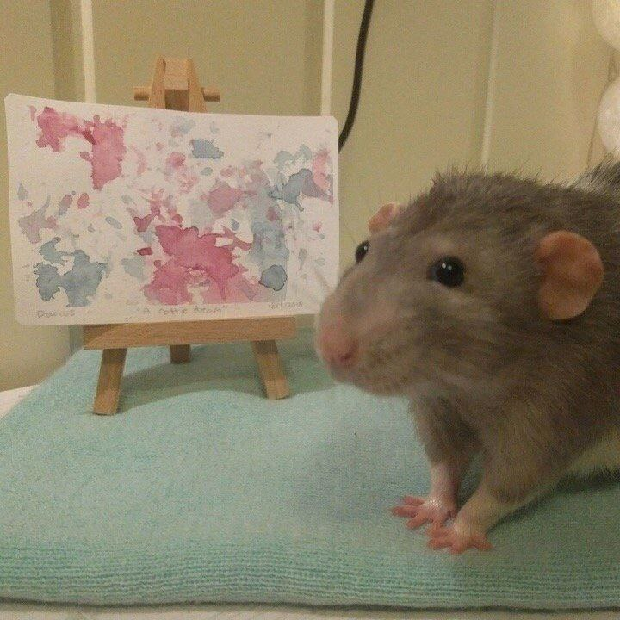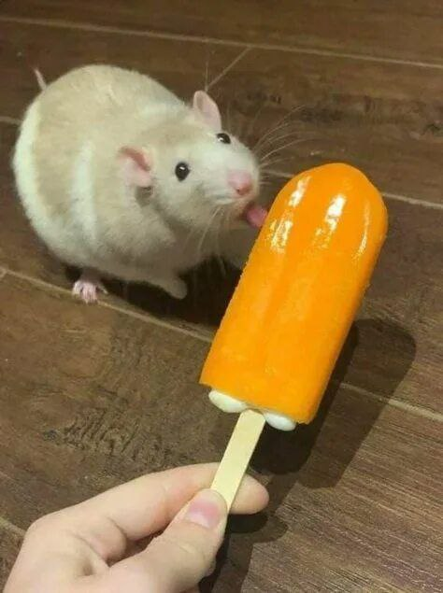

2.b Листинги программных реализаций

Гистограммы:

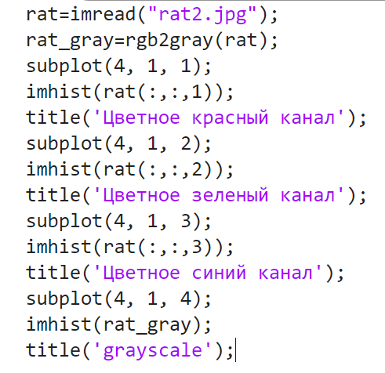

Яркостный срез grayscale

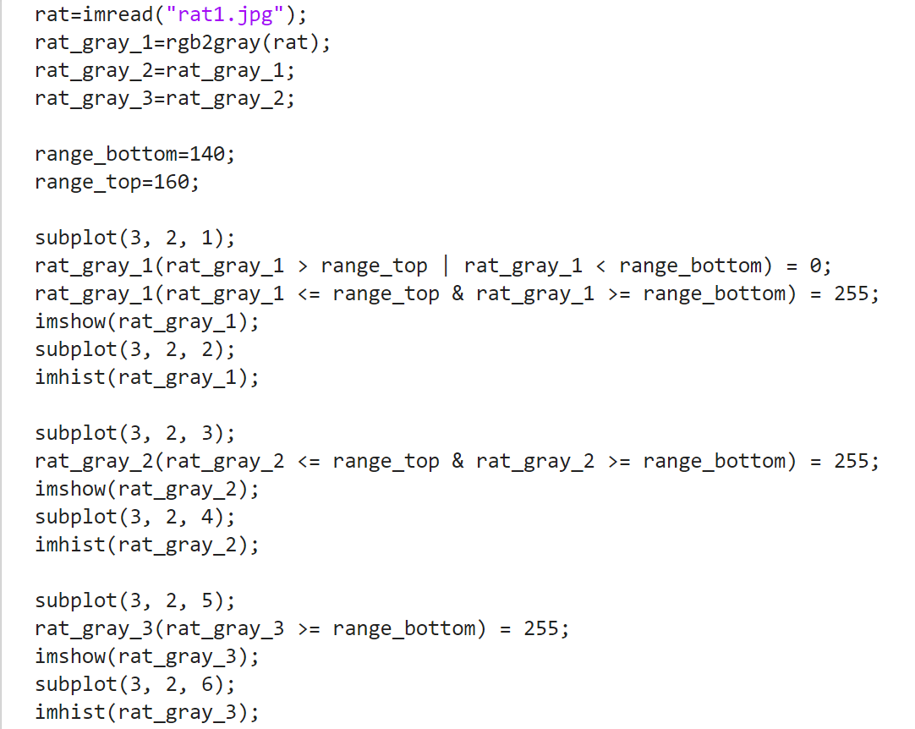

Яркостный срез цветное

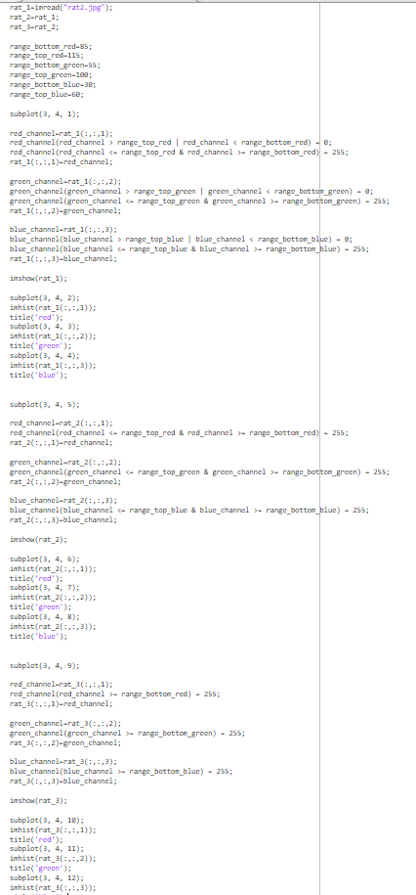

Контрастное grayscale

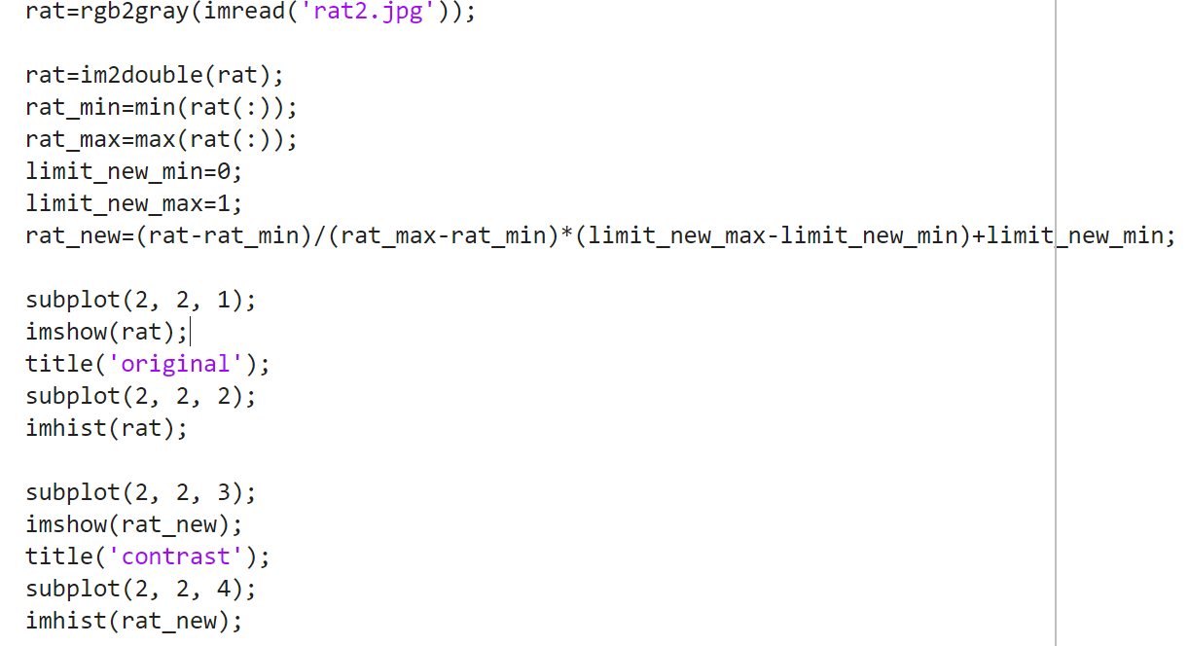

Контрастное цветное

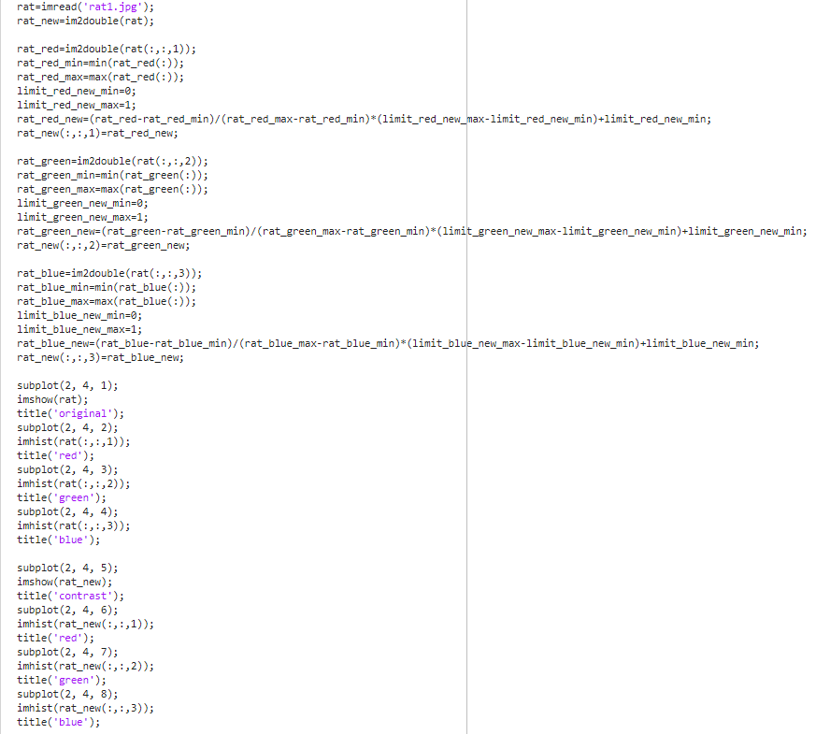

Соляризация grayscale

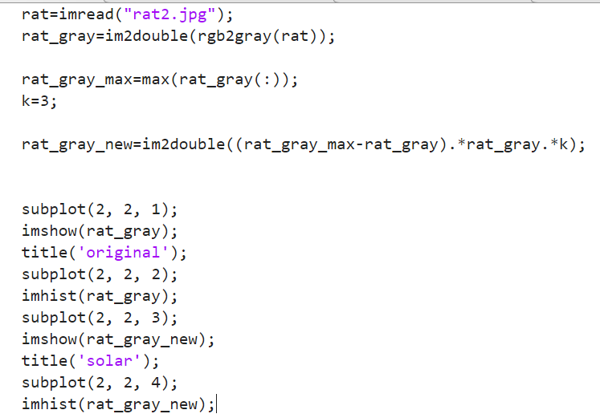Соляризация цветное

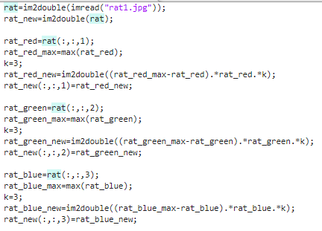

Пилообразное grayscale

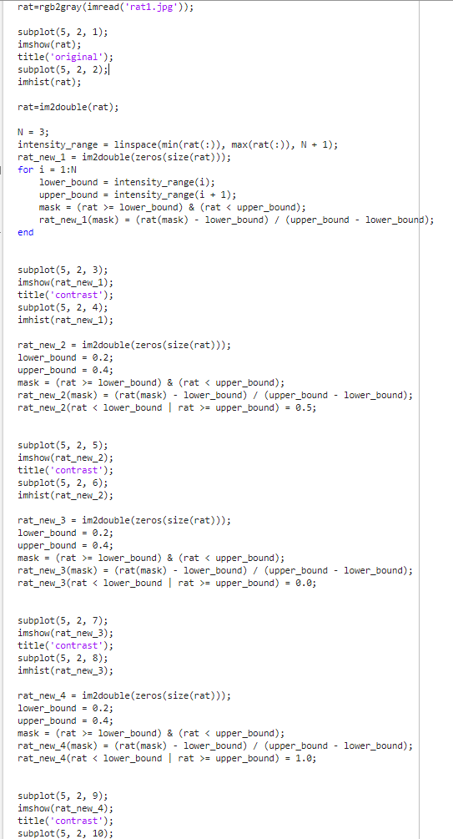

Пилообразное цветное

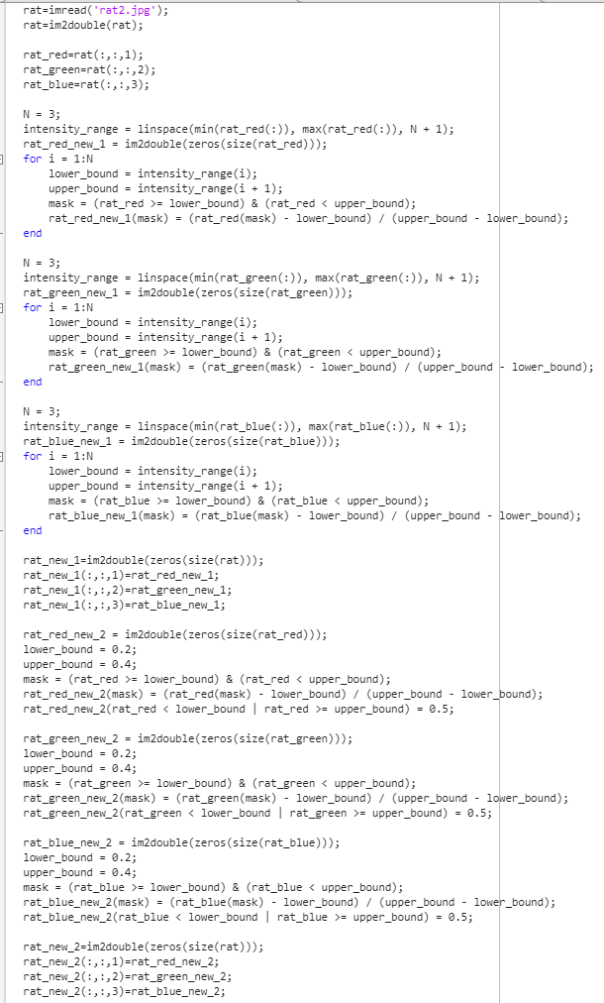

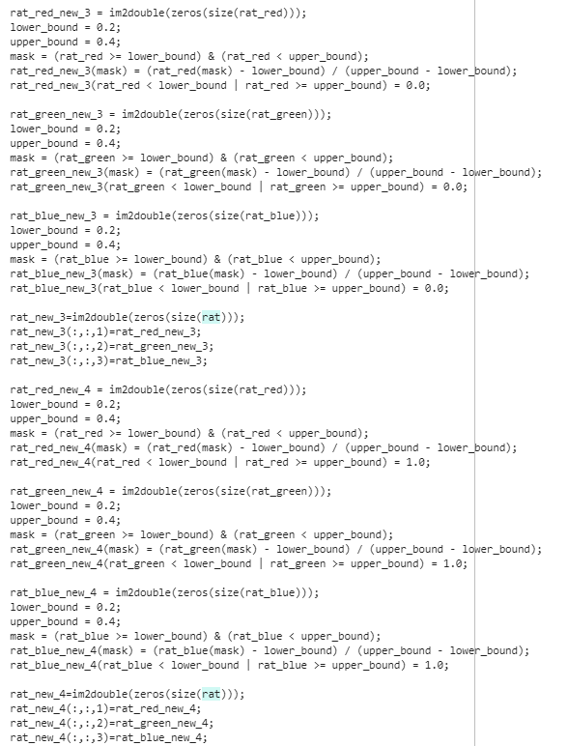

Гамма grayscale

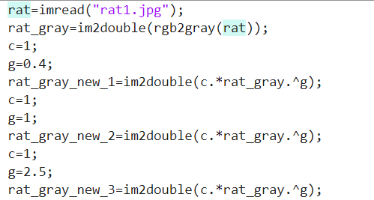

Гамма цветное

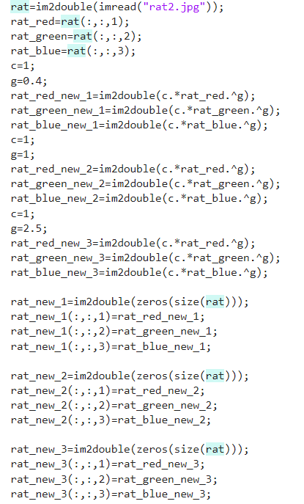

2.d Результирующие изображения

Изображение 1

Гистограммы:

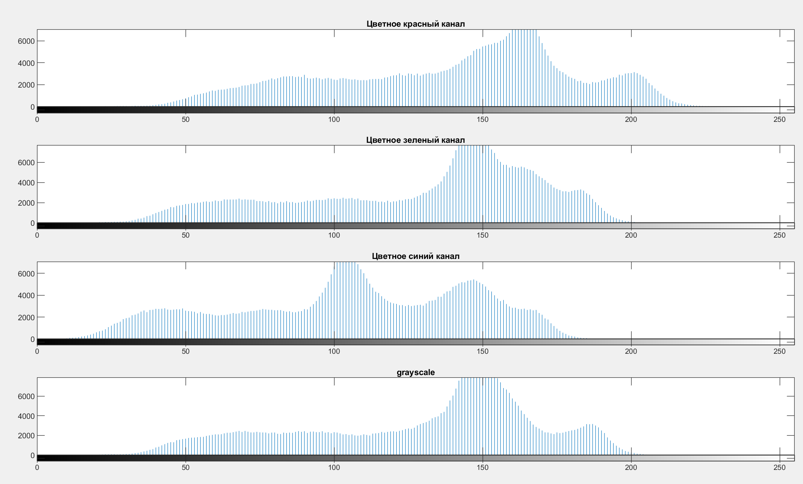

Яркостный срез grayscale

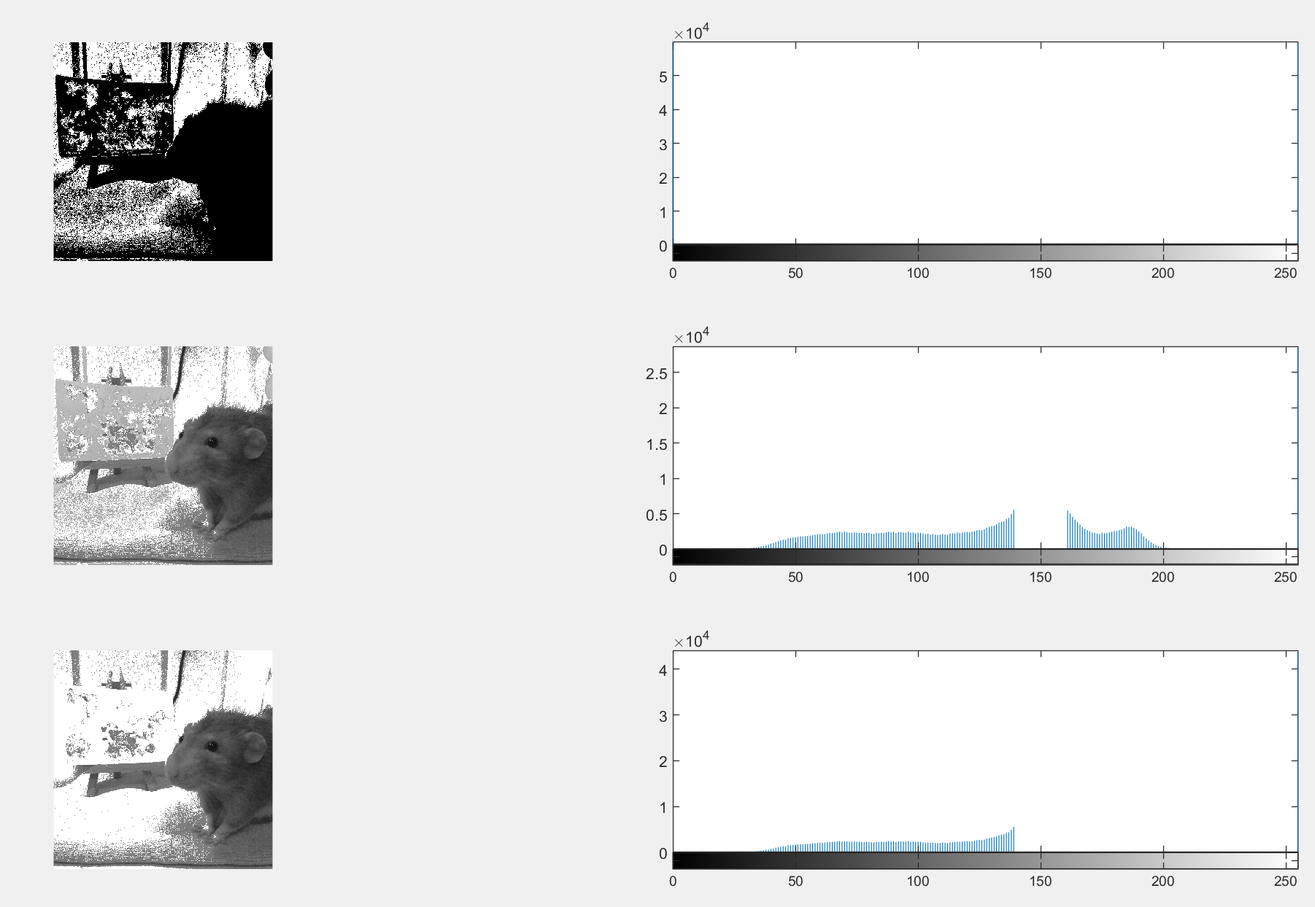

Яркостный срез цветной:

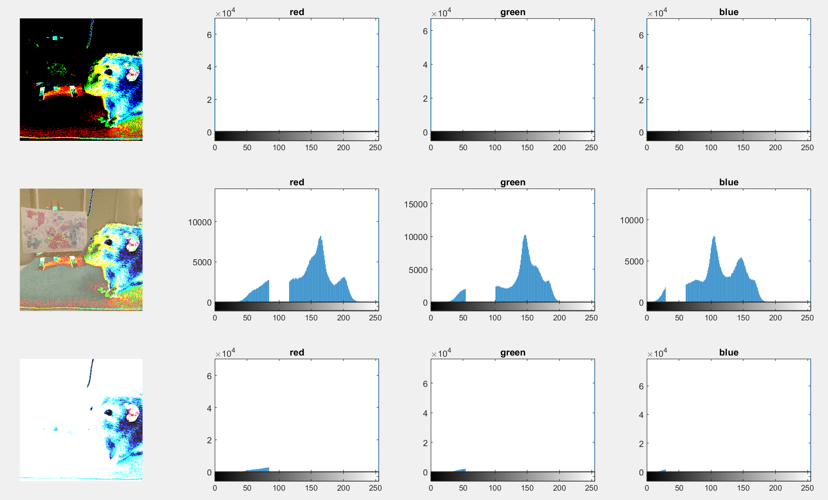

Линейное контрастирование grayscale:

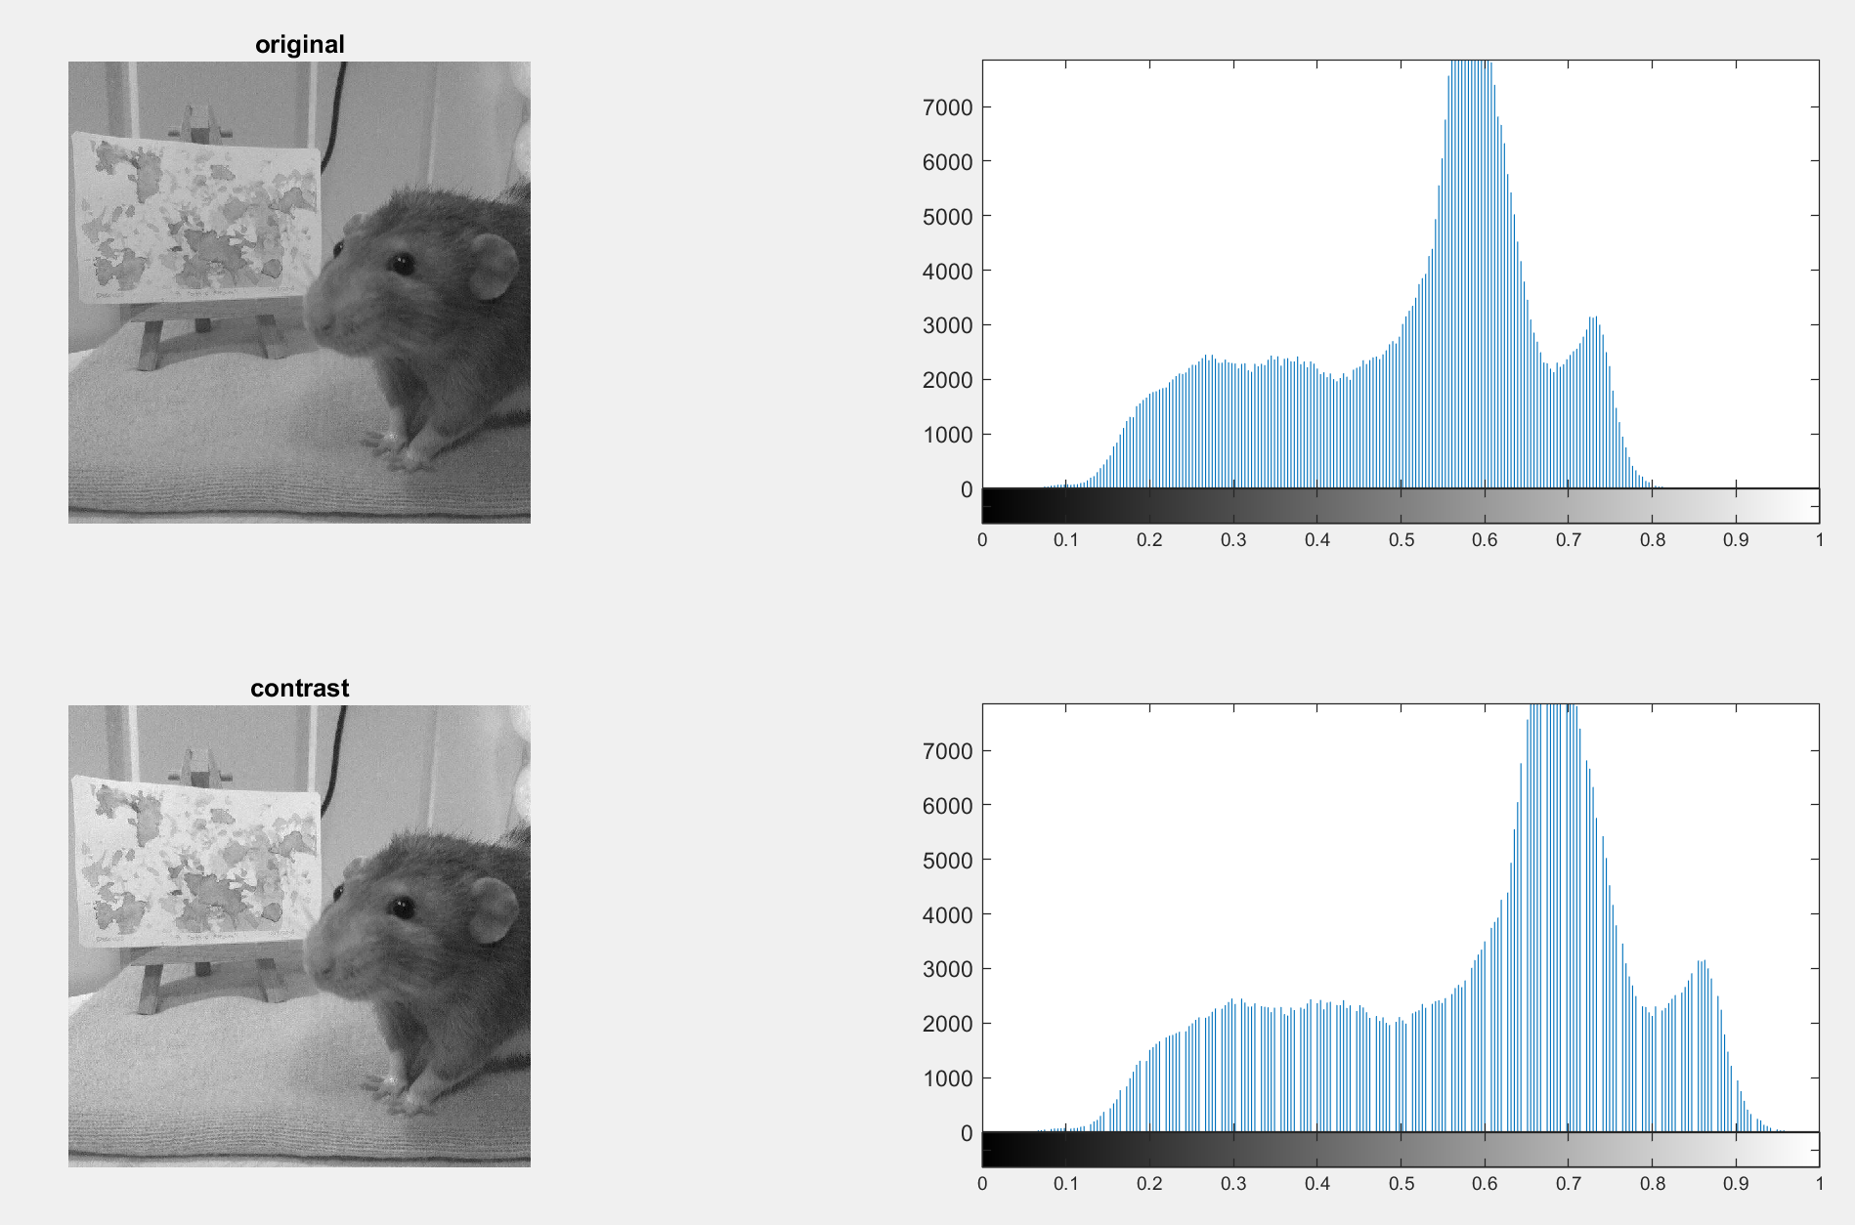

Линейное контрастирование цветное:

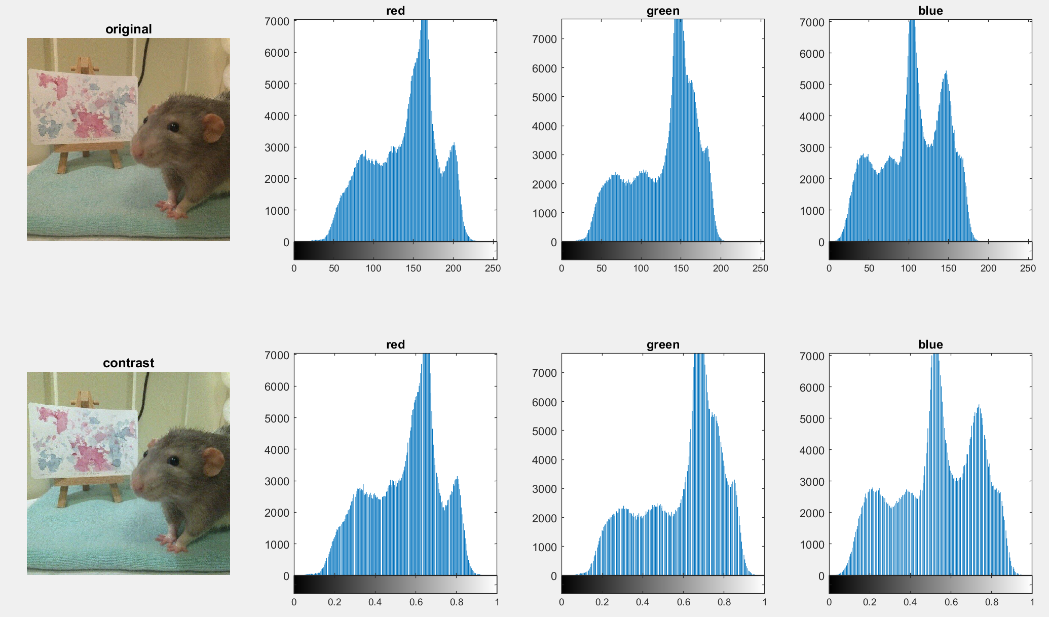

Пилообразное контрастирование grayscale:

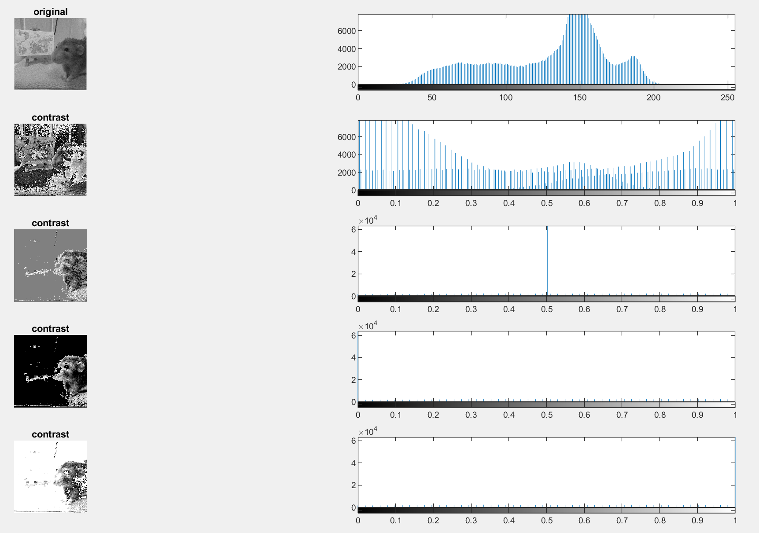

Пилообразное контрастирование цветное:

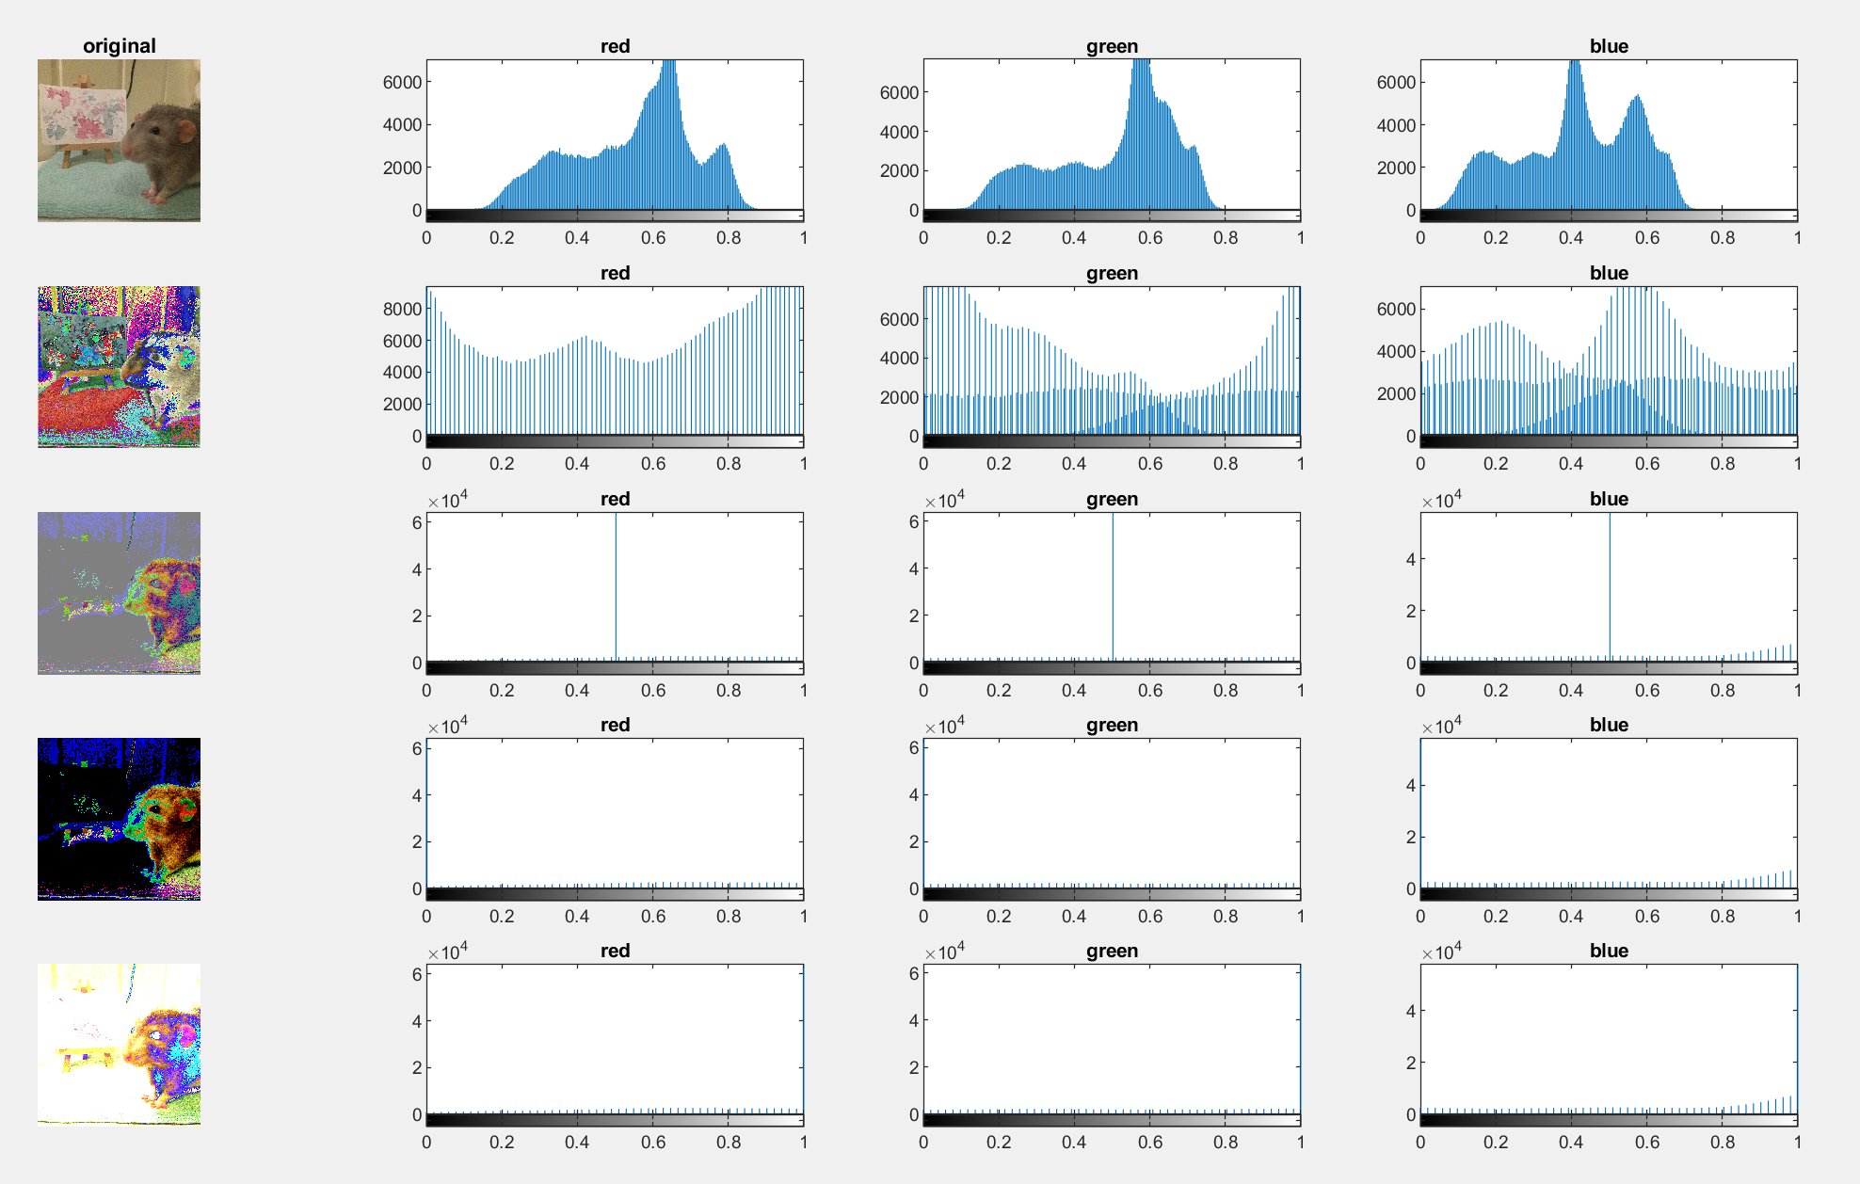

Соляризация 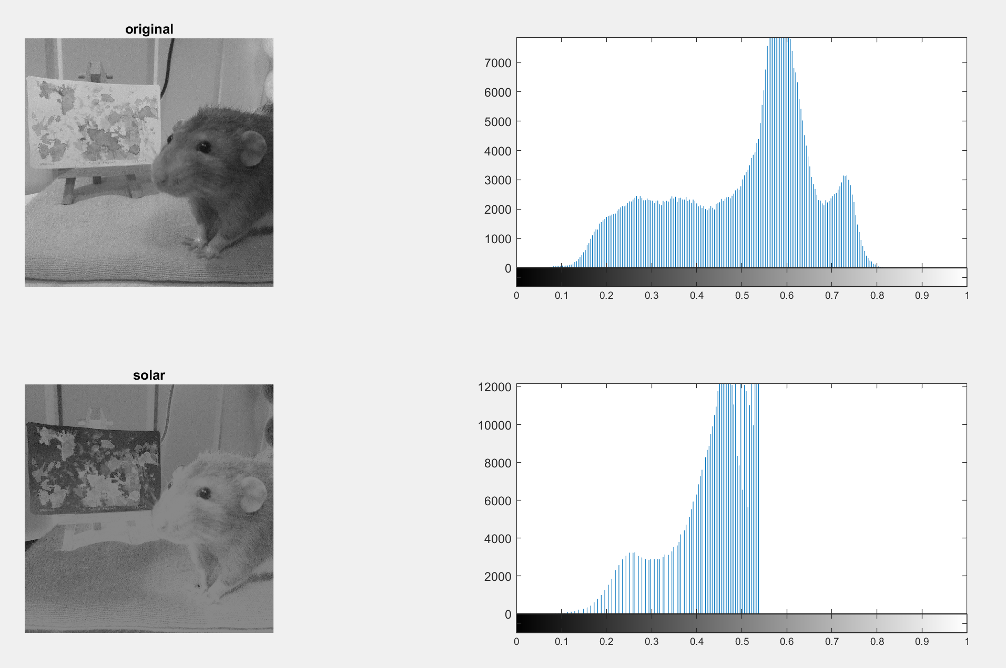grayscale:

Соляризация цветное:

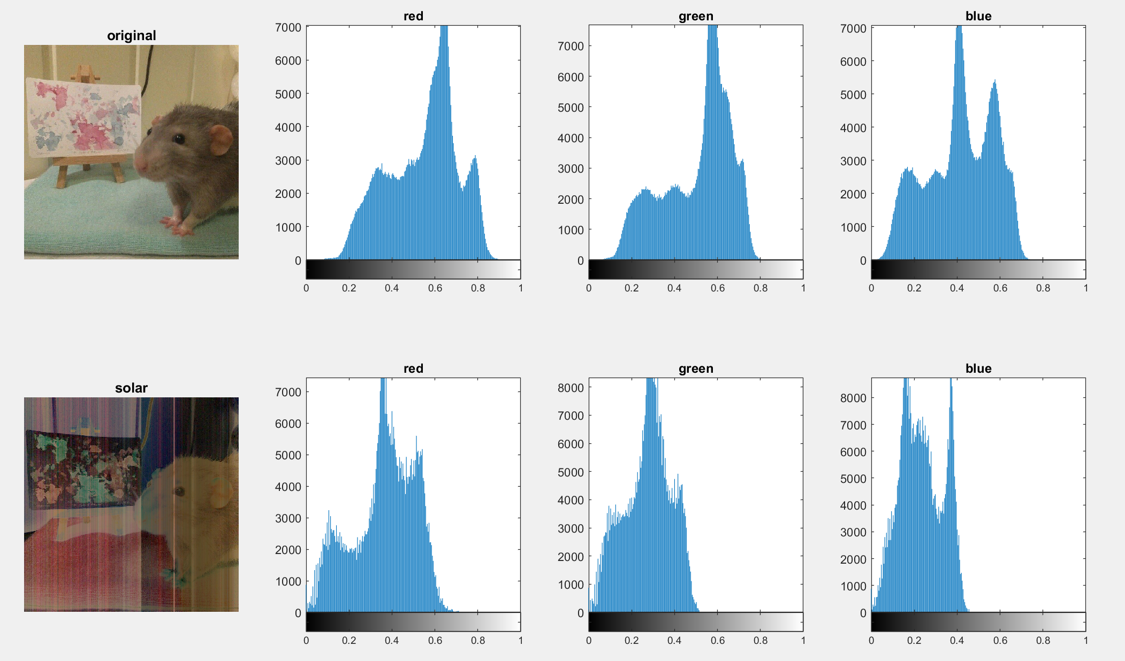

Гамма-коррекция grayscale:

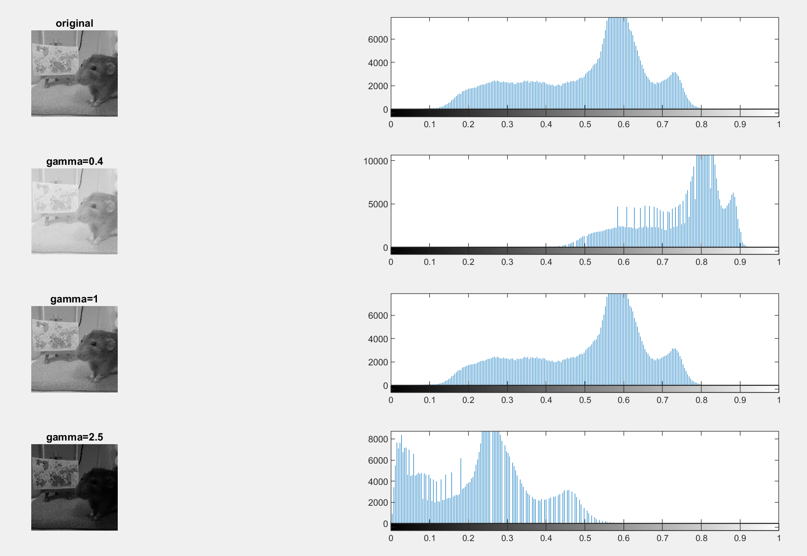

Гамма-коррекция цветное:

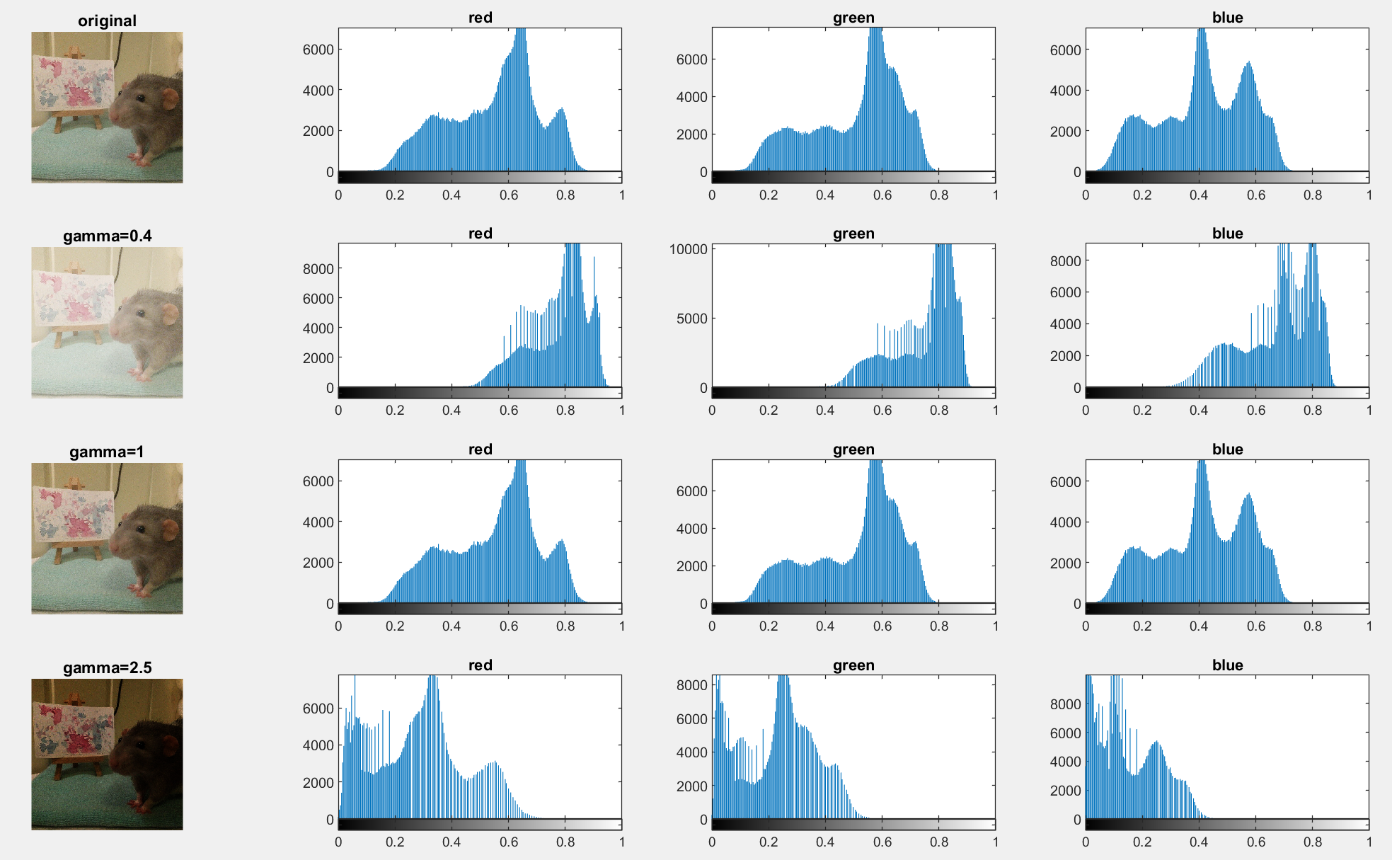

Изображение 2

Гистограммы:

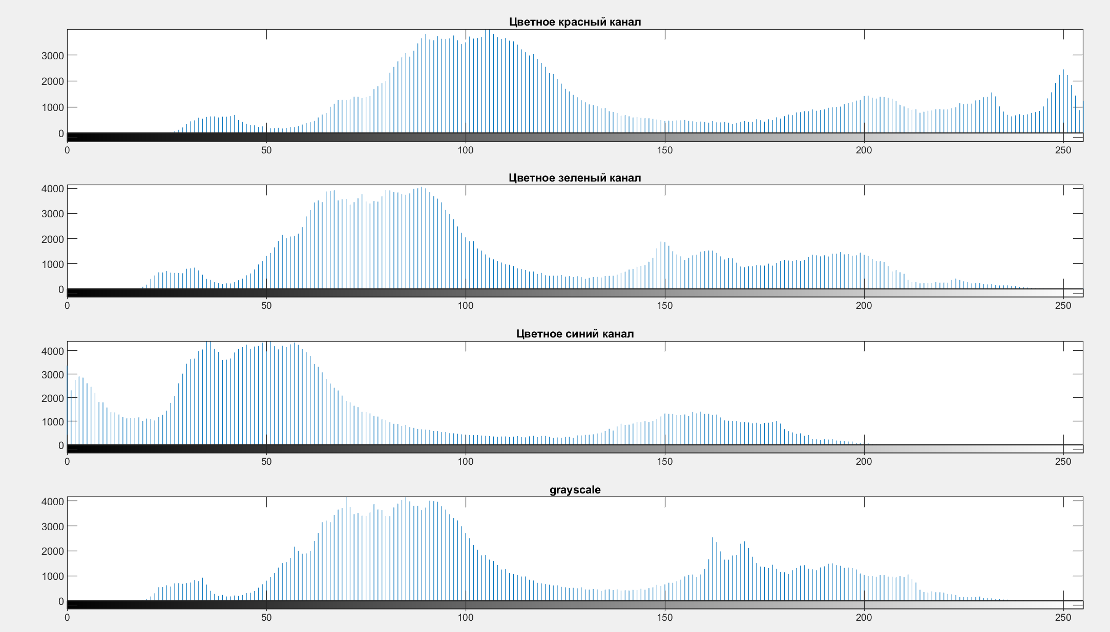

Яркостный срез grayscale

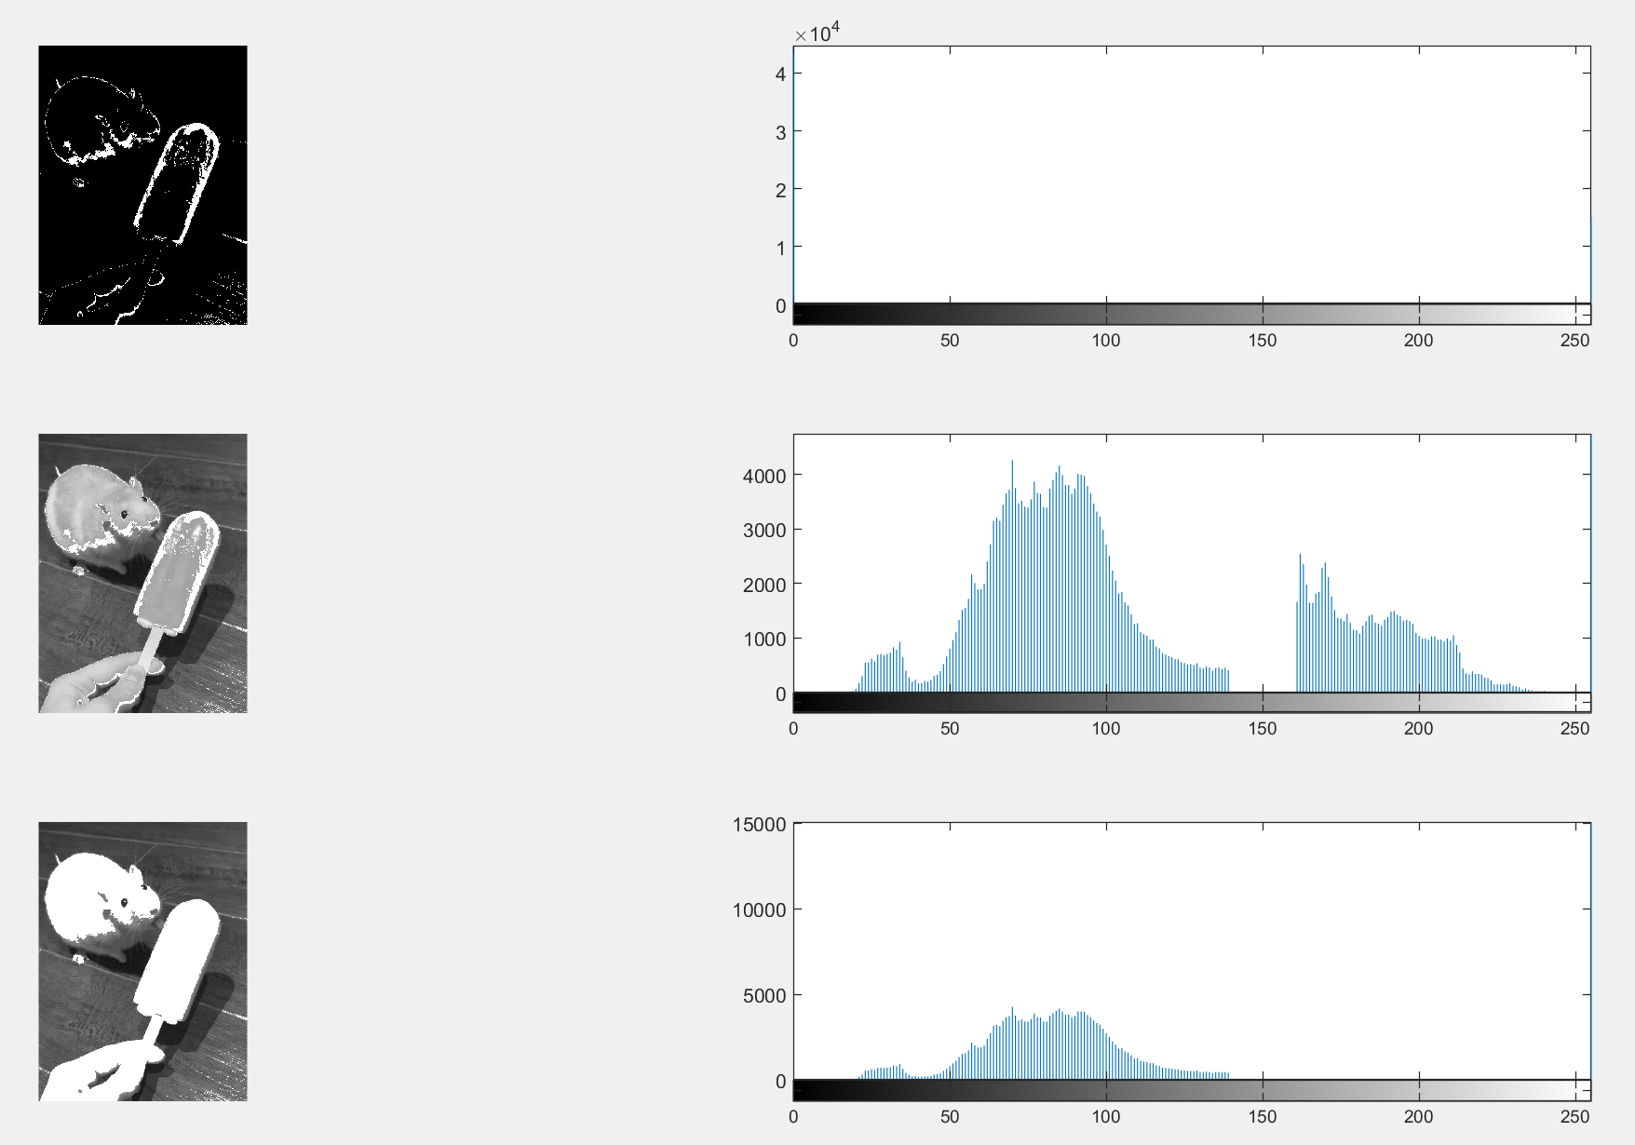

Яркостный срез цветной:

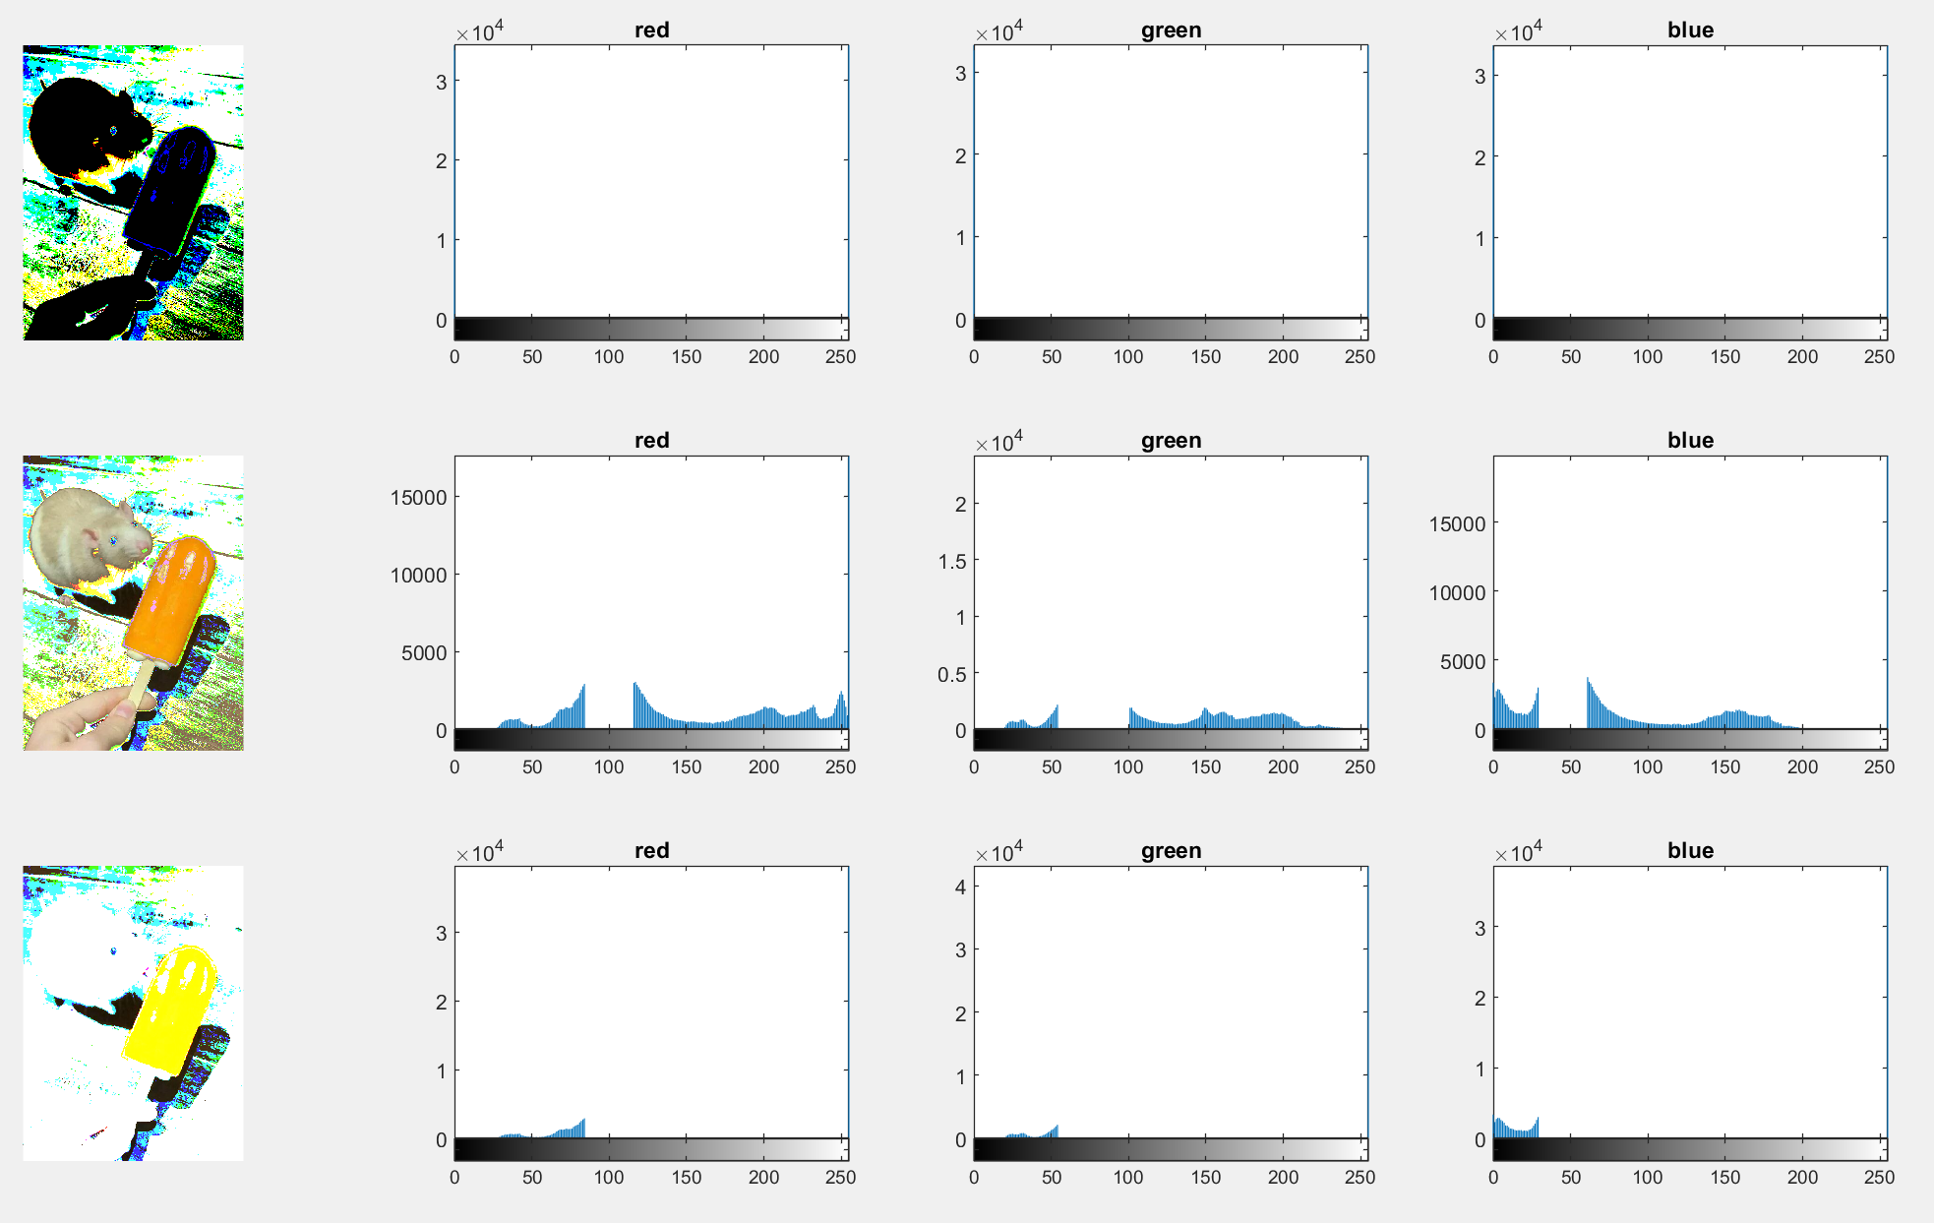

Линейное контрастирование grayscale:

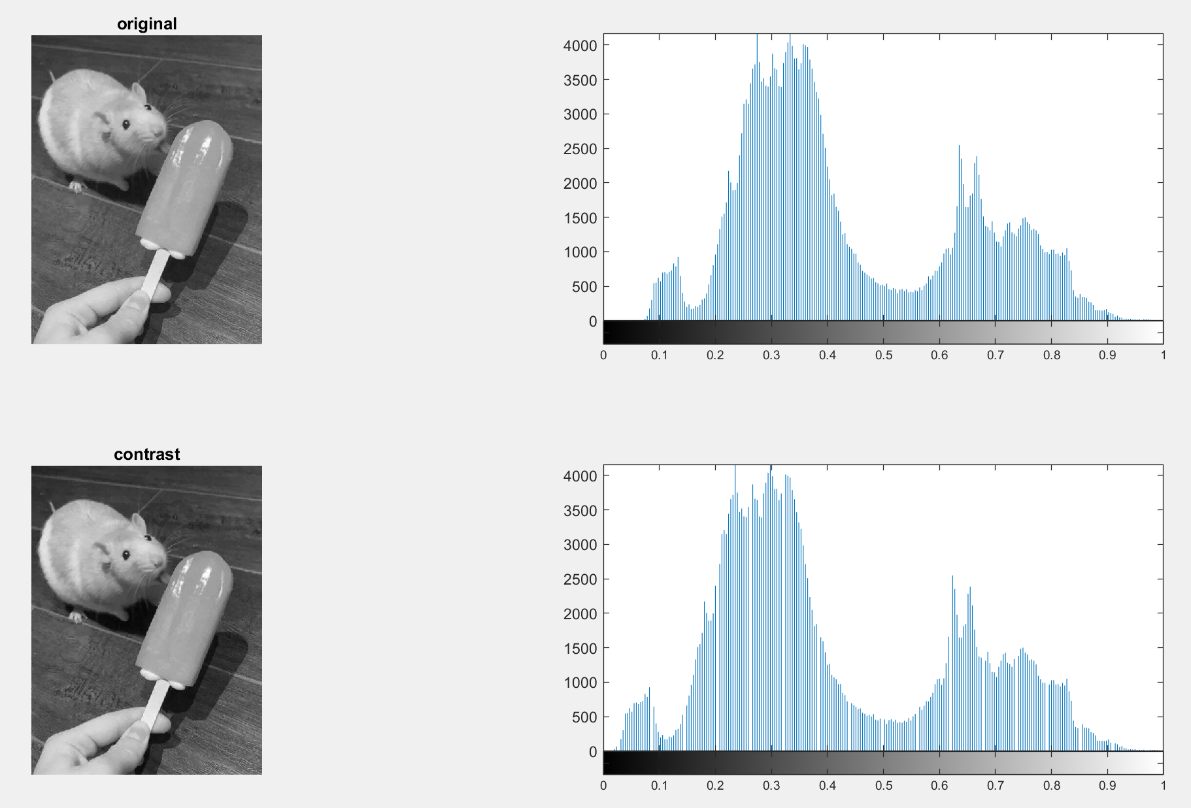

Линейное контрастирование цветное:

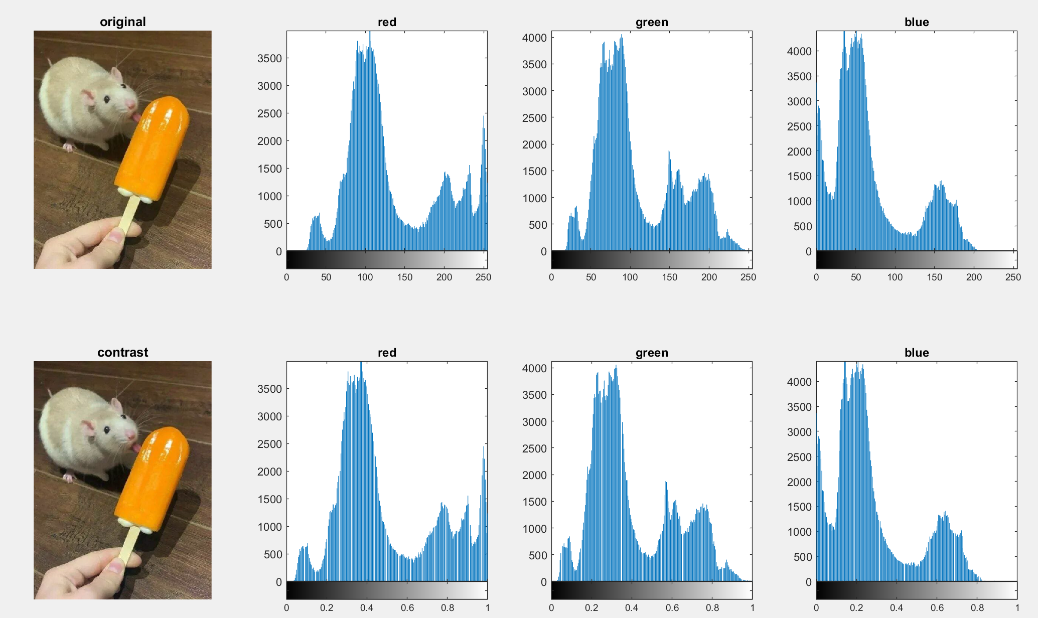

Пилообразное контрастирование grayscale:

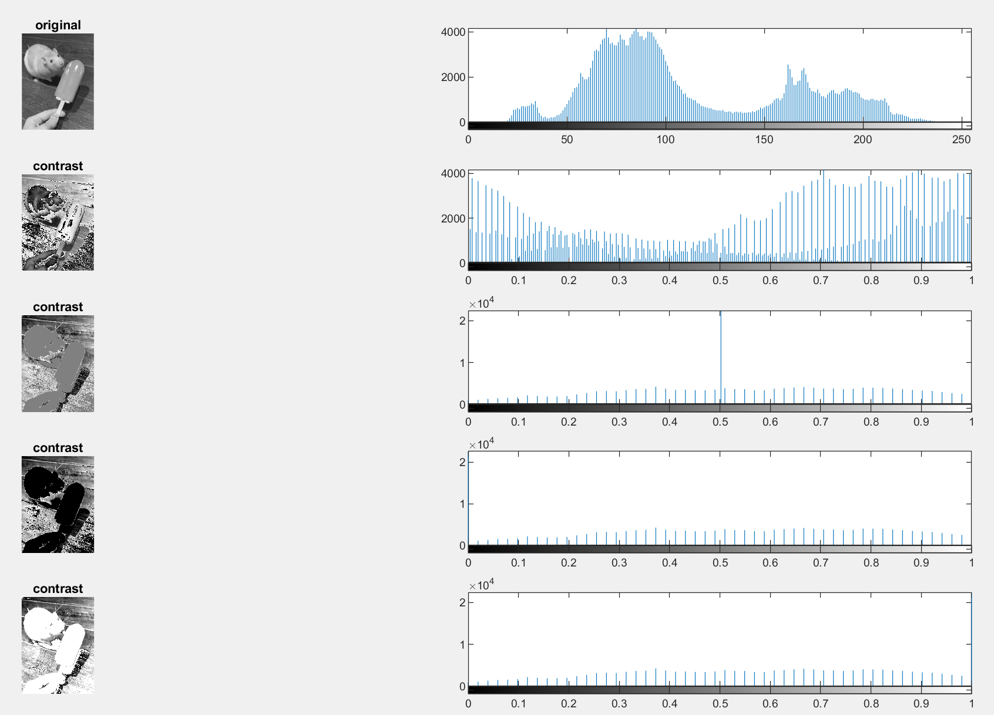

Пилообразное контрастирование цветное:

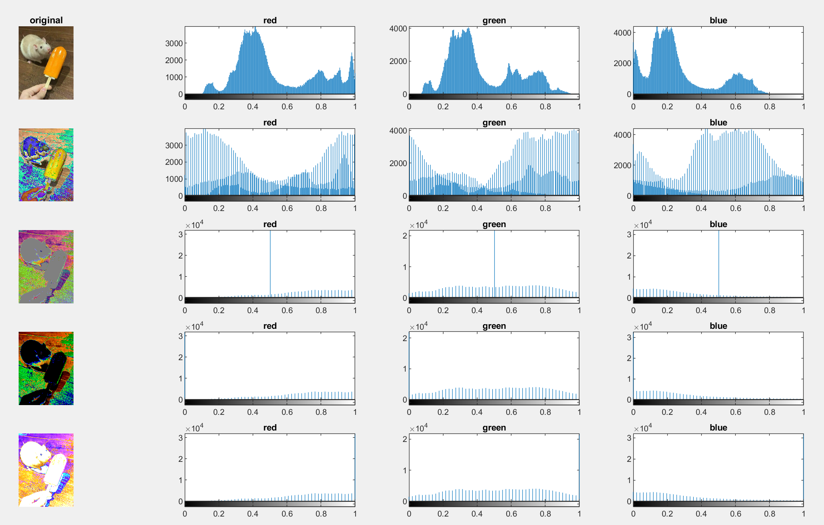

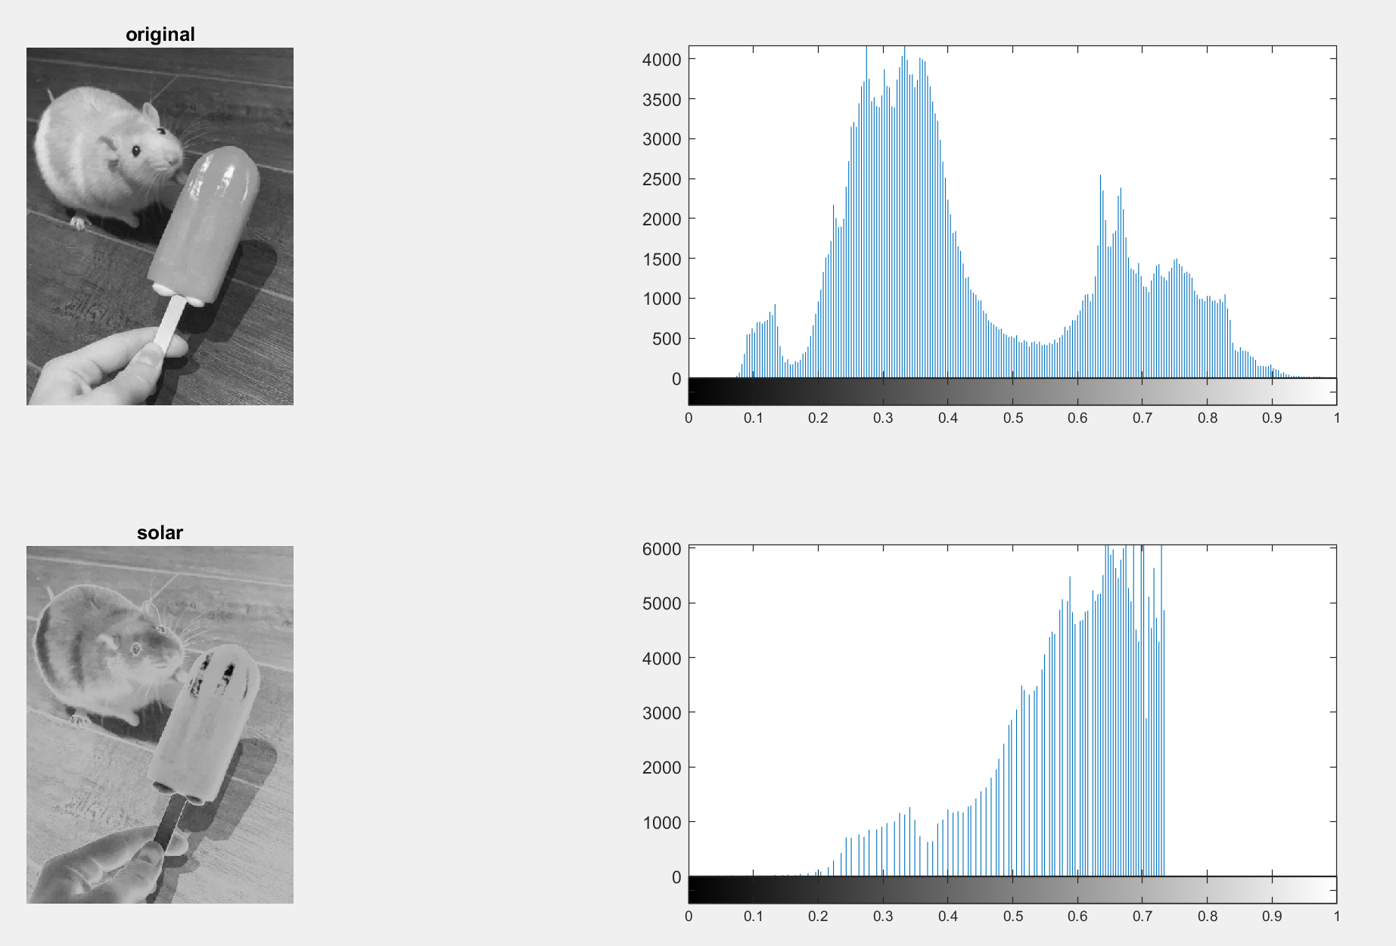Соляризация grayscale:

Соляризация цветное:

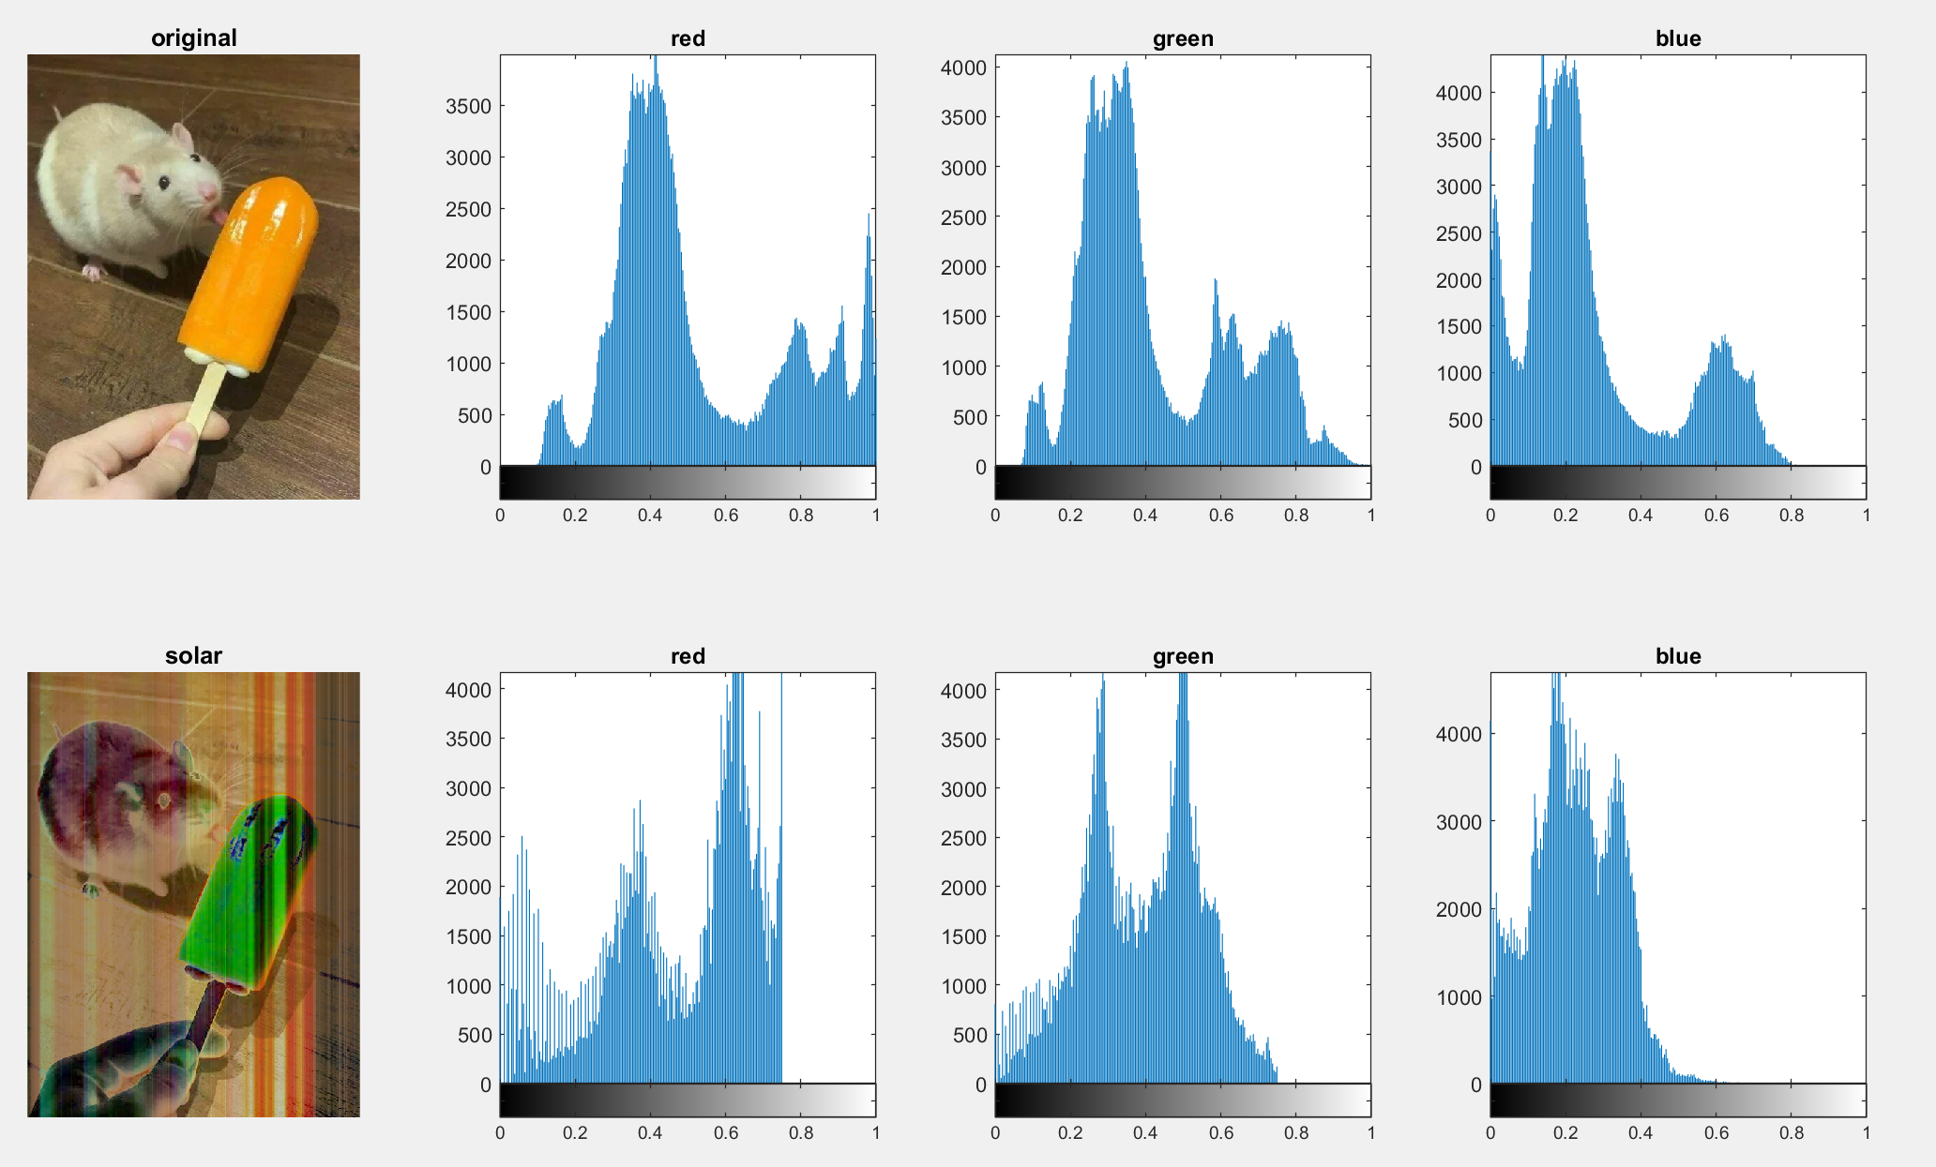

Гамма-коррекция grayscale:

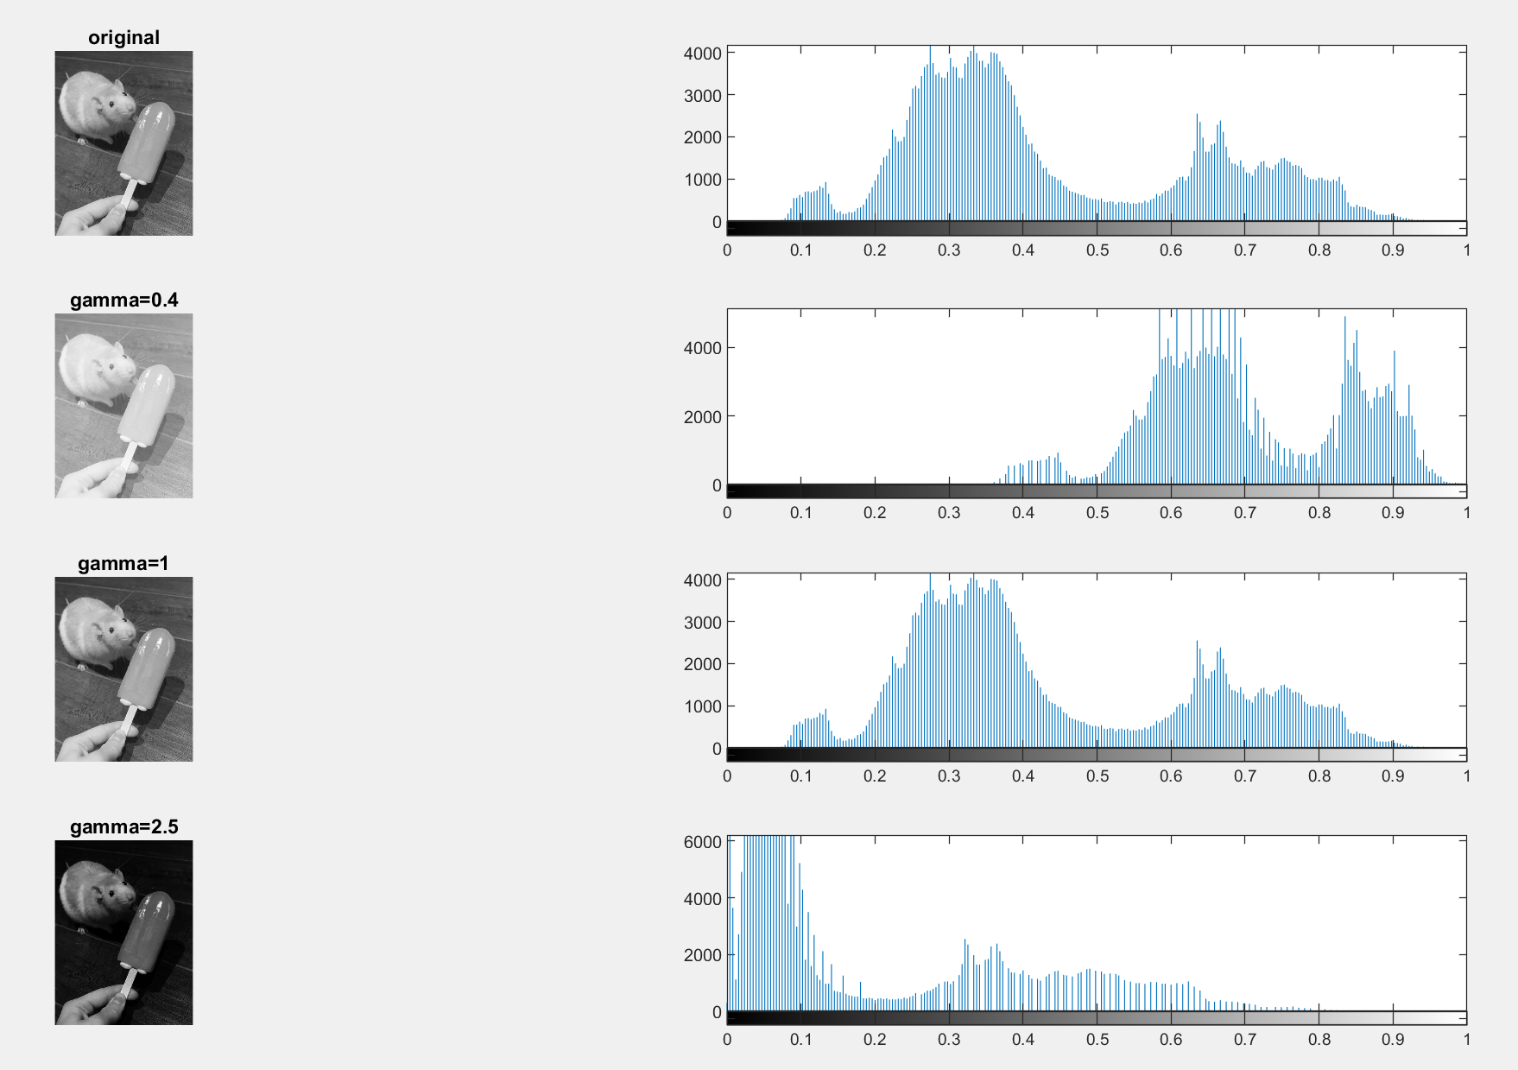

Гамма-коррекция цветное:

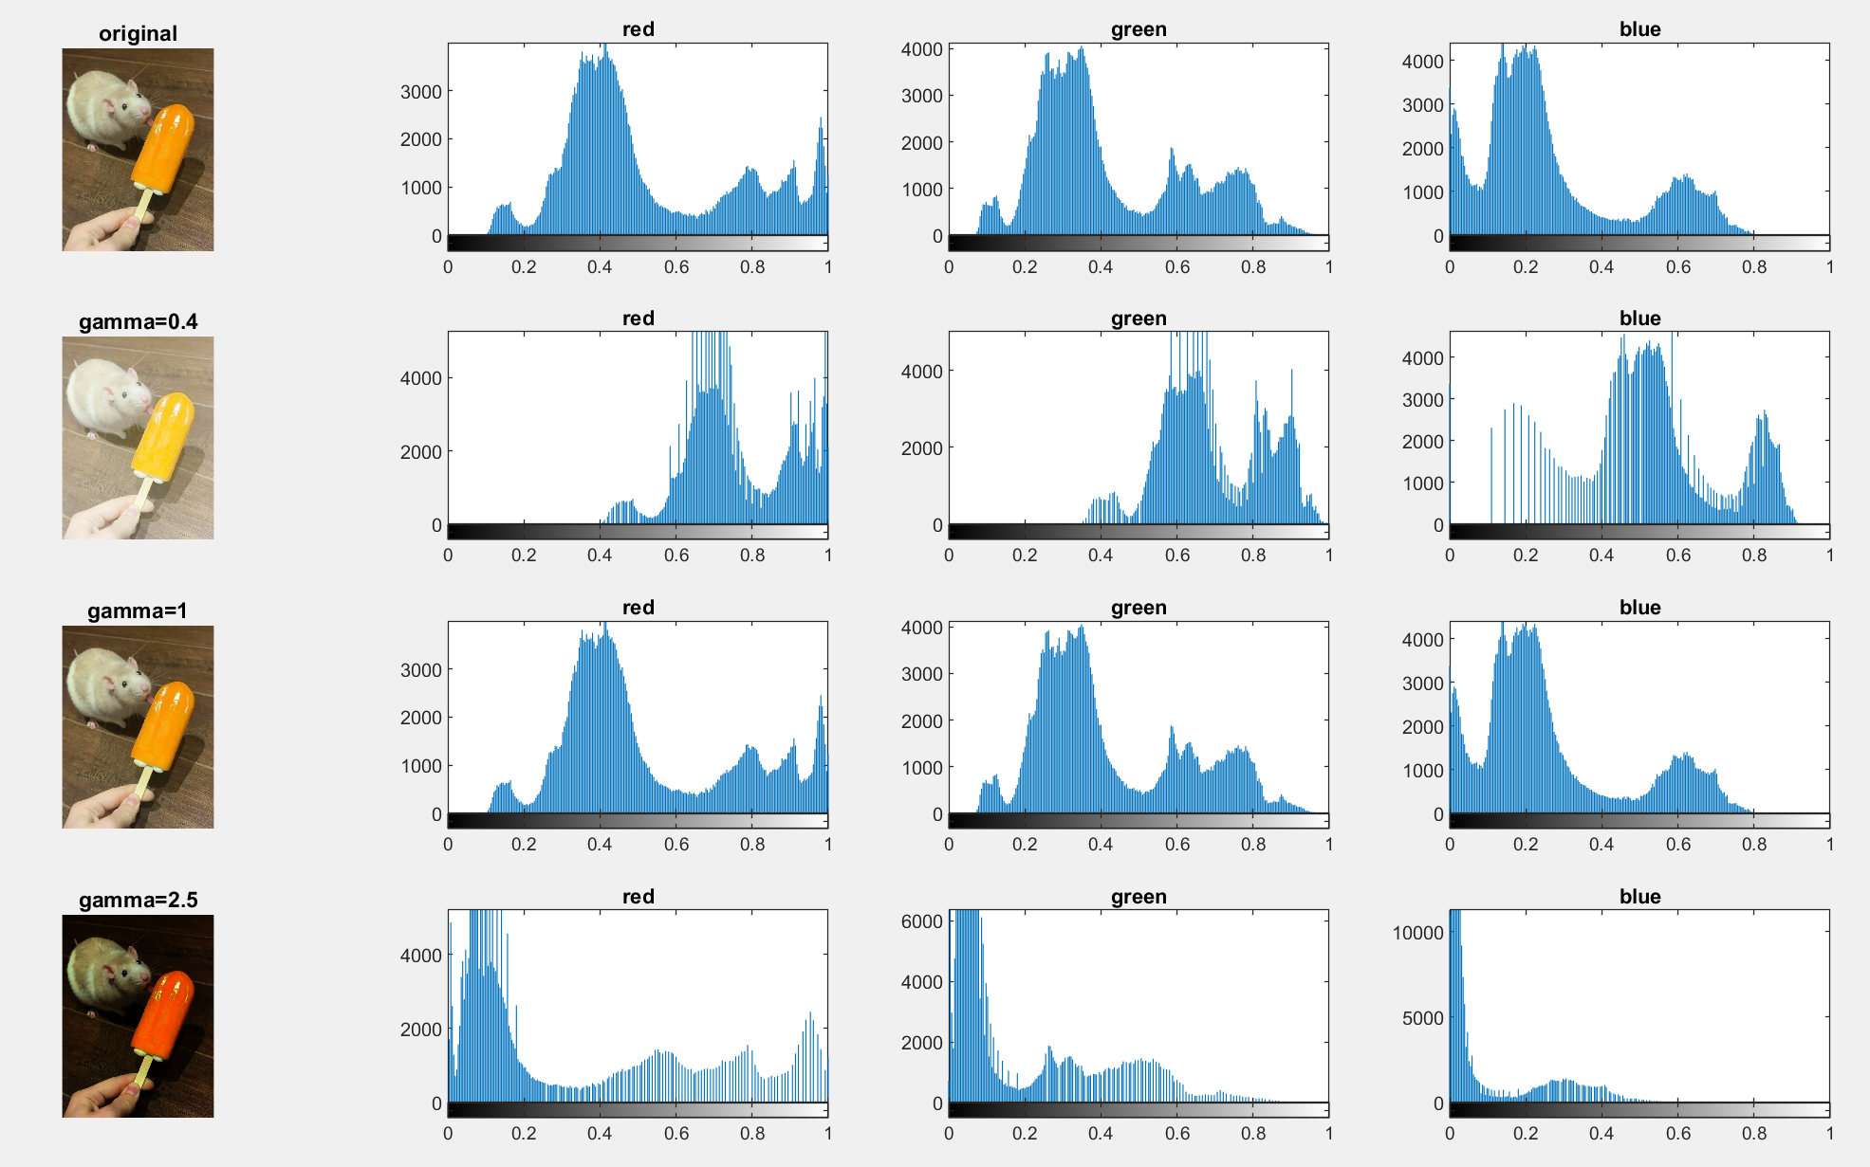

2.c Комментарии

Дополнительное задание

Для анализа максимальной эффективности эквализации гистограммы я, помимо вывода гистограмм для grayscale изображений, также вывел гистограммы для всех каналов всех цветных изображений, полученных после яркостных преобразований (см. результирующие изображения).

На самом деле, оба изображения изначально довольно четкие и распределение яркостей у них более менее равномерное (можно увидеть в результирующих изображениях на гистограммах). Большинство яркостных преобразований либо искажают изображение, либо наоборот смещают яркостное выравнивание. Однако, стоит обратить внимание на линейные контрастирования — они немного «улучшают» ситуацию.

В результате ответ — яркостное контрастирование как для первого, так и для второго изображения.

3. Вывод по работе

В результате проделанной работы научился цветокоррекции и яркостным преобразованиям, в частности использованию различных функций для преобразования как grayscale, так и цветных изображений по разным каналам. Также заметил, что не всегда яркостные преобразования приводят к улучшению яркостного выравнивания в изображении, иногда, даже если специально подбирать параметры и диапазоны для изображений, лучше не становится.